Requerimento 1ª Sessão Ordinária.

Cambe, 03 de fevereiro de 2020

Exmo. Sr. Presidente da Câmara Municipal de Cambe, do Estado do Paraná.

O Vereador que subscreve, usando das atribuições que lhe são conferidas pelo Regimento Interno desta Casa, requer o encaminhamento de expediente:

1.Solicito com urgência a reforma e ampliação da UBS do jardim Silvino, a pedido dos moradores.

2. Solicito ao setor competente celeridade na reforma e ampliação do centro comunitário do jardim Silvino.

3- Solicito celeridade ao órgão competente quanto as grades de proteção, sobre a travessia elevada instalada na Pr 445 no trecho compreendido entre as Ruas Presidente Epitácio pessoa e Marechal Floriano Peixoto.
4. Solicito Retirada de entulhos nas Rua Pascoal Moreira Cabral, e Domingos Jorge velho, como em todas que necessitarem.
5. Solicito ao órgão competente celeridade quanto ao recape asfáltico nas ruas Presidente Nilo Peçanha e Manoel Borba Gato no Jardim Silvino.

Certo de ser atendido e na esperança de juntos podermos contribuir para o bem da nossa cidade, desde já agradeço.

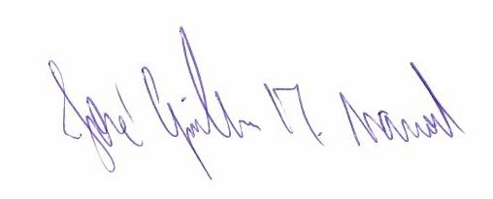
José Guilherme Trombetti Manoel
VEREADOR

